Výroba železa
Pracovní list je určen zejména pro žáky ZŠ, ale i pro žáky SŠ. Jeho cílem je seznámit žáky
s výrobou železa ve vysoké peci a zopakovat si výpočet hmotnostního zlomku.

- Výroba železa ve vysoké peci
________________________________________________________
- Na základě zhlédnutého videa a obrázku popište výrobu železa ve vysoké peci.

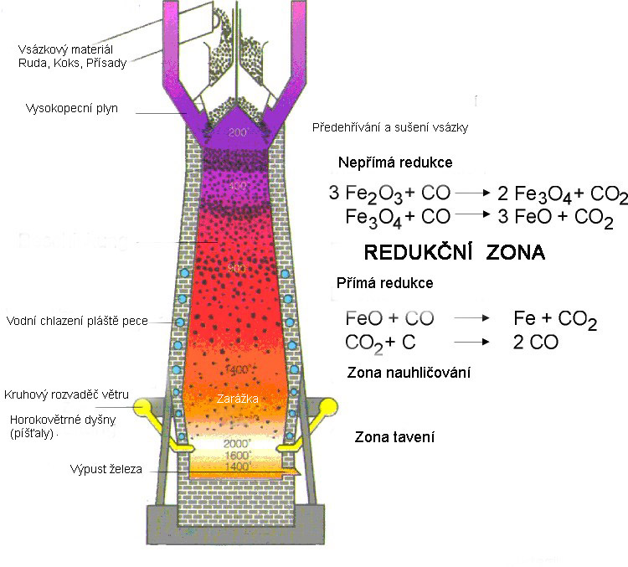

Soubor:Schema kopie.jpg. (24. října 2020). Wikimedia Commons, bezplatné úložiště médií . Převzato 16:56, 11. listopadu 2022 z https://commons.wikimedia.org/w/index.php?title=File:Schema_kopie.jpg&oldid=498938114 .
……………………………………………………………………………………………………………………………………………………………………………………………………………………………………………………………………………………………………………………………………………………………………………………….

- Doplňte druhý název rudy na výrobu železa a její chemický vzorec.

název rudy | druhý název rudy | chemický vzorec
pyrit | kyz železný | FeS₂
magnetit
hematit
limonit
siderit

- Vypočítejte hmotnostní zlomek železa v magnetitu.

- Vysvětlete pojmy:
- odpich
- struska
- koks

- Odpovězte na otázku.
Proč je surové železo křehké a jaké je jeho využití?

………………………………………………………………………………………………………………………………………………………………………………………………………………………….

Co jsem se touto aktivitou naučil(a):
………………………………………………………………………………………………………………………………………………………………………………………………………………………………………………………………………………………………………………………………………………………………………

Autor:
Toto dílo je licencováno pod licencí Creative Commons [CC BY-NC 4.0]. Licenční podmínky navštivte na adrese [https://creativecommons.org/choose/?lang=cs].

